«День без турникетов»

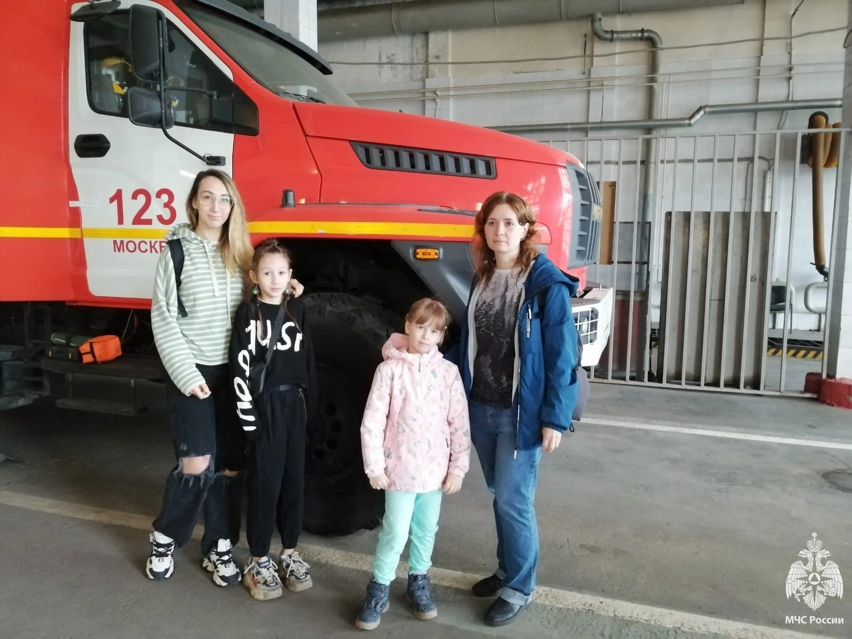

В пожарно-спасательных подразделениях Москвы, для всех желающих, в рамках празднования Дня пожарной охраны прошел День без турникетов.
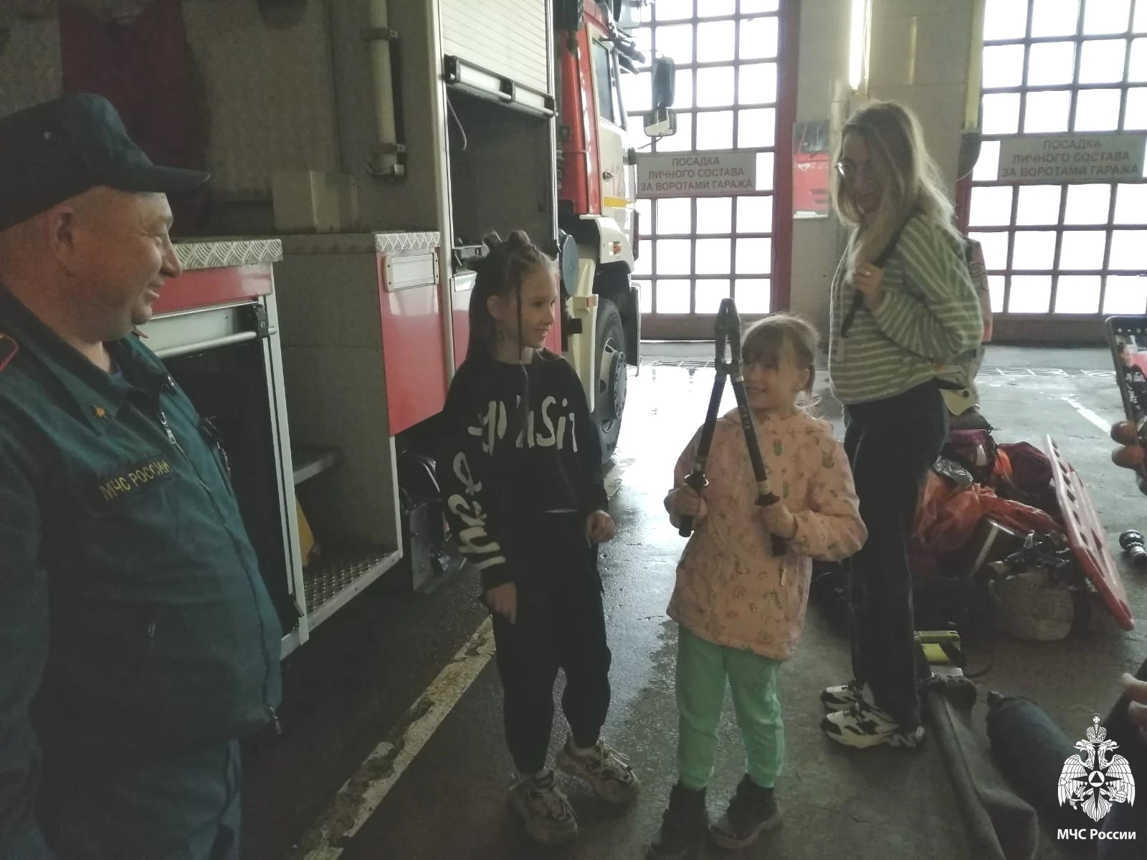

В 123 пожарной части встретили гостей и провели экскурсию по зданию. Показали караульные помещения, помещение диспетчеров, в котором принимаются заявки на выезд подразделений и организовывается информационный обмен между силами и средствами, работающими на месте вызова с дежурной частью города Москвы «01». Ребята увидели комнаты, где отдыхают пожарные, и рассмотрели столбы, установленные между этажами, по которым спасатели со второго этажа могут спускаться на первый по сигналу тревоги, чтобы сэкономить время сбора на выезд.

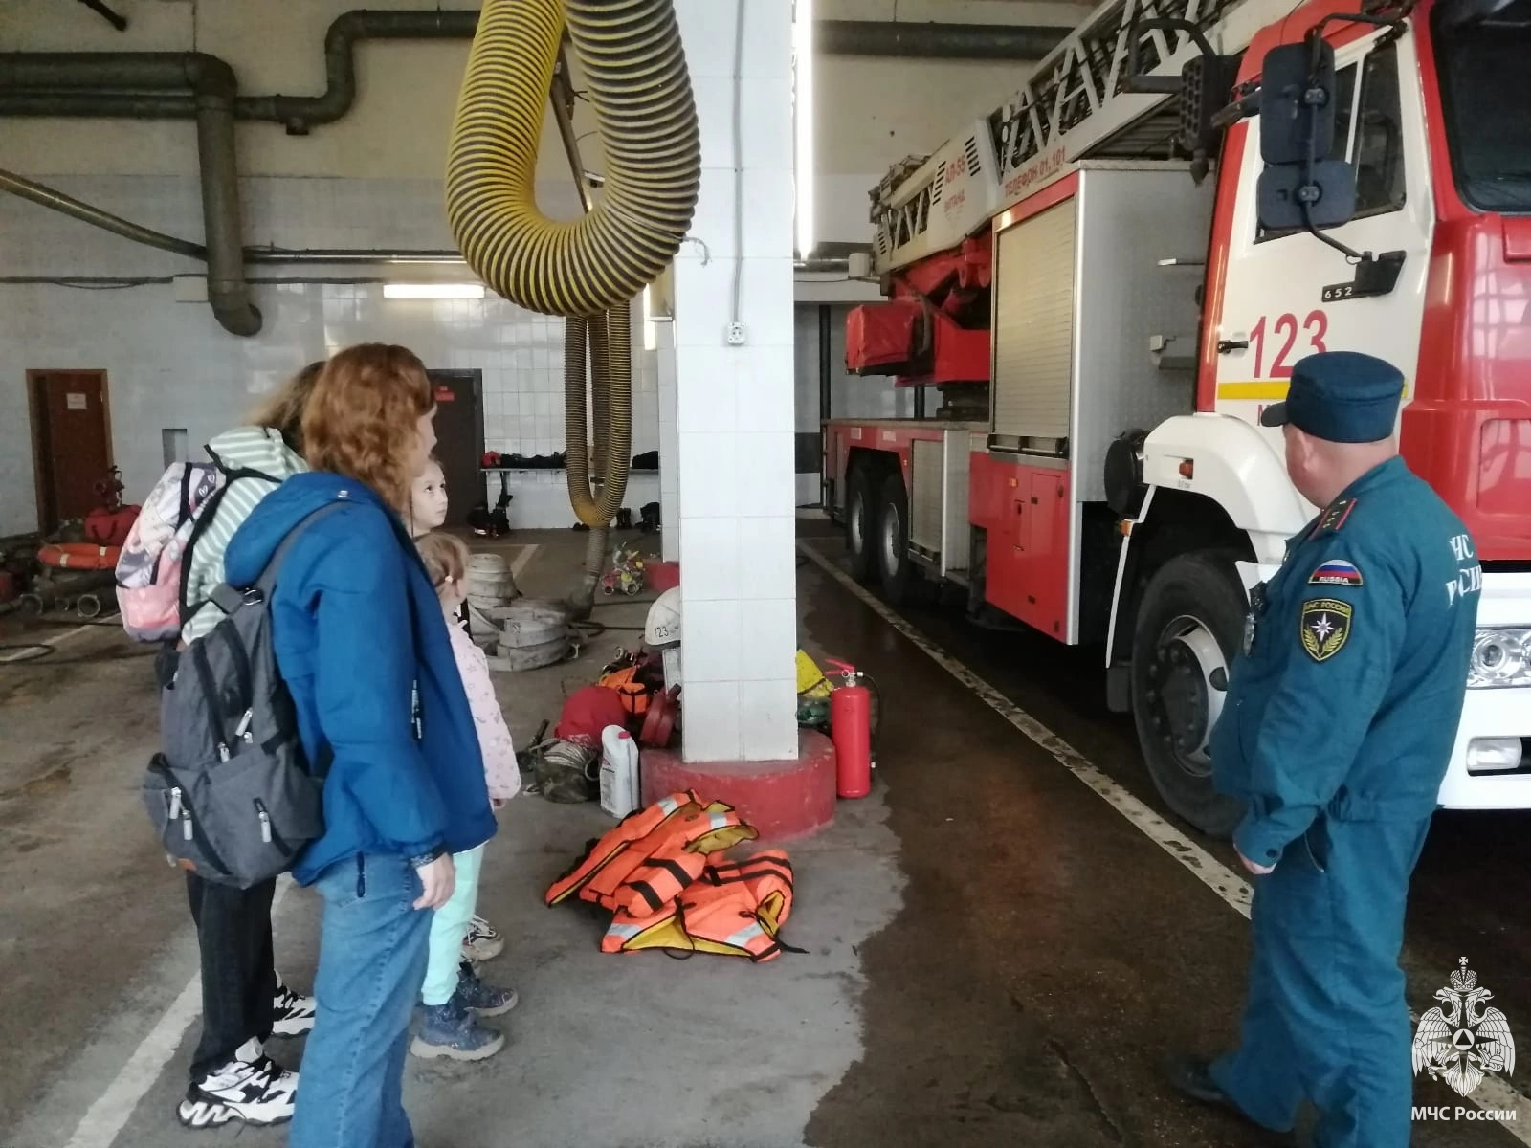

В гараже ребят познакомили с пожарными автомобилями, находящимися в части, и рассказали на каких пожарах они работали в последнее время. Сотрудники МЧС подробно рассказали о назначении пожарно-спасательного оборудования, которым укомплектованы боевые машины.
В нашей части базируется единственный в московском гарнизоне пожарный аварийно-спасательный автомобиль АСА, по ликвидации последствий дорожно-транспортных происшествий.
«Данный АСА, по сути, является обычной автоцистерной, только специализирующейся на ликвидации последствий ДТП за счет дополнительного оборудования, Основное предназначение Урала доставка личного состава к месту вызова, тушения пожаров и проведения аварийно-спасательных работ на месте ДТП, с помощью вывозимых на нем огнетушащих веществ, ПТВ и АСИ».

